Fenstersystem heroal W 72 – Fassadenintegration

heroal

Eigenschaften

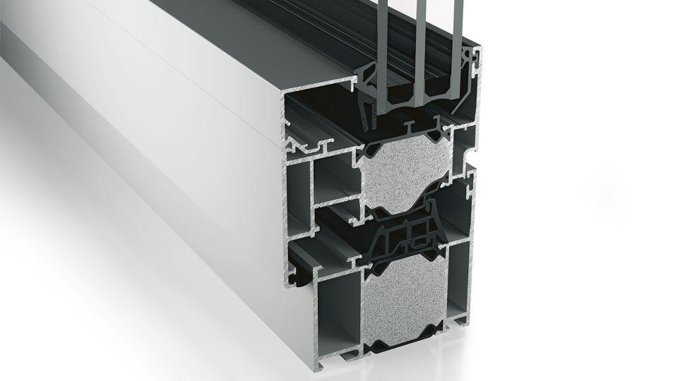

Barrierefreiheit

optional

Bauteil, Ausbau

Fenster für Glasfassade

Farbton

nach Hersteller-Farbkarte

Klasse Einbruchhemmung

RC 1, RC 2, RC 3

Oberfläche

beschichtet, pulverbeschichtet

Öffnungsart

Drehflügel, Dreh-Kippflügel, Festverglasung, Kippflügel

Werkstoff

Aluminium

Einbautiefe (mm)

72,00

Höhe (mm)

0,00 - 2.800,00

Anzahl Oberlichter

1, 2, ohne

Klasse Luftdurchlässigkeit

4 (größer 600 Pa)

Klassifizierung mechanische Festigkeit

4

Rahmendurchbiegung

B (kleiner gleich 1/200), C (kleiner gleich 1/300)

Schallschutzklasse DIN 4109, VDI 2719

5

Schlagfestigkeit

3

Schlagregendichtheitsklasse

9 A (600 Pa)

Windlastklasse

5 (2000 Pa)

Breite Gesamtblendrahmen außen (m)

0,00 - 1,60

Dicke Verglasung (mm)

0,00 - 66,00

Flügelbreite (m)

0,00 - 1,60

Uf-Wert (W/(m²K))

1,30 - 10,00

Max. Flügelhöhe (mm)

2800

Max. Glas-/Füllungsstärke

66mm

Profilansichtsbreite - Flügelprofile (mm)

33-67

Profilansichtsbreite - Rahmenprofile (mm)

50-250

Profilansichtsbreite - Sprossenprofile (mm)

74-254

Profilbautiefe - Flügelprofile (mm)

84

Profilbautiefe - Rahmenprofile (mm)

72

Profilbautiefe - Sprossenprofile (mm)

72

Schallschutzklasse DIN EN ISO 717-1

1-5

Wärmedurchgangskoeffizient Uf/Standardprofilansicht in (W/m²K)

1.3/120

Windlastwiderstand DIN EN 12210

C5/B5

Klasse Dauerfunktion

3